Instruções do projeto

Na tabela em anexo, encontramos dados de 4 jogadores de um *game*que contemplam os pontos e moedas obtidos durante as partidas e se conseguiram lutar ou não com o chefe.

Baseado nos dados desses jogadores, foram construídas algumas expressões. Avalie cada expressão abaixo, observeo as condições de cada jogador, descrito na tabela acima. Marque com V( Verdadeiro) ou F(Falso) o resultado de cada expressão.

Dica: Lembre-se de substituir as variáveis "pontos", "moedas" e "enfrentou_chefe" pelos valores correspondentes para cada jogador.

Expressões:

(   )Jogador 1: (pontos >= 100) e (moedas >= 5) e (enfrentou_chefe == Sim)

(   )Jogador 2: (pontos >= 100) e (moedas >= 5) e (enfrentou_chefe == Não)

(   ) Jogador 3: (pontos < 100) or (moedas < 5) or (enfrentou_chefe == Sim)

(   ) Jogador 4: (pontos != 100) or (moedas != 5) or not(enfrentou_chefe == Não)

RESOLUÇÃO

Para avaliar cada expressão, vamos substituir as variáveis "pontos", "moedas" e "enfrentou_chefe" pelos valores correspondentes para cada jogador, de acordo com a tabela fornecida.

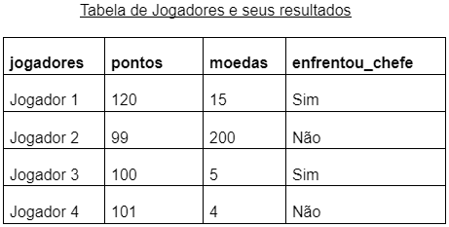

Vamos agora avaliar cada expressão para cada jogador:

Expressões: ( ) Jogador 1: (pontos >= 100) e (moedas >= 5) e (enfrentou_chefe == Sim) Substituindo pelos valores do Jogador 1: (120 >= 100) e (10 >= 5) e (Sim == Sim) Verdadeiro e Verdadeiro e Verdadeiro Resultado: Verdadeiro

( ) Jogador 2: (pontos >= 100) e (moedas >= 5) e (enfrentou_chefe == Não) Substituindo pelos valores do Jogador 2: (80 >= 100) e (3 >= 5) e (Não == Não) Falso e Falso e Verdadeiro Resultado: Falso

( ) Jogador 3: (pontos < 100) ou (moedas < 5) ou (enfrentou_chefe == Sim) Substituindo pelos valores do Jogador 3: (50 < 100) ou (5 < 5) ou (Sim == Sim) Verdadeiro ou Falso ou Verdadeiro Resultado: Verdadeiro

( ) Jogador 4: (pontos != 100) ou (moedas != 5) ou não(enfrentou_chefe == Não) Substituindo pelos valores do Jogador 4: (100 != 100) ou (5 != 5) ou não(Não == Não) Falso ou Falso ou não(Verdadeiro) Falso ou Falso ou Falso Resultado: Falso

Portanto, as respostas para cada expressão são:

( ) Jogador 1: Verdadeiro

( ) Jogador 2: Falso

( ) Jogador 3: Verdadeiro

( ) Jogador 4: Falso